Сабақтың тақырыбы |  | Біздің сынып
Оқу бағдарламасына сәйкес оқыту мақсаттары |  | 2.1.2.3 Мектеп қоғамдастығын дағы ұжымдық, топтық және  тұлғааралық мінез-құлық нормаларын түсіндіру
Сабақтың мақсаты |  | Сынып және ұжымы туралы білесің;  Олармен қарым-қатынас орнатуды үйренесің;
Сабақтың барысы.
Сабақтың кезеңдері | Педагогтің әрекеті |  | Оқушының әрекеті | Бағалау | Ресурстар
Басы | Психологиялық ахуал қалыптастыру.  «Ым және қимыл» әдісі.Балалар мұғалімнің айтқан сөздерін іс-қимылмен көрсетті.  Топқа бөлу: білім және мектеп 2 топқа бөледі.  Алдыңғы білімді еске түсіру  «Төртбұрыш» әдісі «Мектеп ережелері» үй тапсырмасы  Дескриптор:  -мектептегі тәртіп ережелері туралы сұраққа жауап бере алды. 2 балл  «Галерия» әдісі арқылы жаңа сабақтың тақырыбын ашу  -Балалар суреттерді көріп,бүгінгі сабақтың тақырыбын айтты.  -Біздің сынып |  | Қимылдарды жасайды  Оқушылар сұраққа жауап береді, жұмысты берілген түріне қарай орындайды. | Форматив  ті бағалау.  1 – 10 баллдық жүйеде | Психологиялық ахуал.  Алдыңғы білімді еске түсіру тап сырмалары.  «Төртбұрыш»әдісінің парақшасы
Ортасы | Интербелсенді тақтада слайд арқылы жаңа сабақты түсіндіру  Сабақтың мақсатын айту:  Сынып және ұжымы туралы білесің;  Олармен қарым-қатынас орнатуды үйренесің;  Сынып – бұл оқушылардың білім алатын бөлмесі.Бір сыныптағы оқушылар сыныптастар ұжымын құрайды.  Ұжым деген не?  Сенің достарыңды ұжым деп атауға болама?  -  Ұжым – мақсат – міндеттері ортақ болатын топтағы адамдарды айтады.Олар бірлесіп жұмыс істейді .  Сынып ұжымының қағидалары  1 Құрметтеу  - 2 Достық  - 3 Батылдық  - 4 Сүйіспеншілік  - 5 Мейірімділік  - 6 Қайырымдылық  - 7 Еңбексүйгіштік  1. Құрметтеу . Егер сен өзгелерді сыйлай білсең, олар да сені сыйлайтын болады.  2. Достық . Өмірде кездесетін кейбір қиыншылықтарды жалғыз жеңу қиынға соғады. Ондай жағдайда саған досың көмекке келеді.  3. Батылдық Батыл болу өзіңе деген сенімділіктен туады. Кедергілерге мойыма!  4. Сүйіспеншілік . Сен айналаңдағыларға сүйіспеншілікпен қарай біл. Олар: сенің Отаның, ата-  анаң, достарың. Оларды бір-бірінен ажыратуға болмайды.  5. Мейірімділік . Мейірімділік – бұл да үлкен күш. Айналаңдағыларға мейірімді бола біл.  6. Қайырымдылық . Сенің қасыңда көмекке  зәру адамдар болуы мүмкін. Оларға қайырымдылық  жасай біл.  7. Еңбексүйгіштік Еңбексіз ештеңеге өздігінен келмейді. Сондықтан еңбекті сүй.  1 тапсырма. Топтық жұмыс: «Дос қандай болу керек?»  «Тілек ағаш»әдісі қолданады  Топтарға жапырақтар таратылады. «Дос қандай болу керек?» деген сұраққа жауап жазып, тақтаға тақтадағы ағашқа жапырақтарын іледі.  Дескриптор:  - Дұрыс жауабы бар жапырақты тауып,тілек ағашына жабыстыра алады. 2 балл  Жұмыс дәптеріндегі жазылым тапсырмаларын орындау  2 тапсырма оқулықпен жұмыс  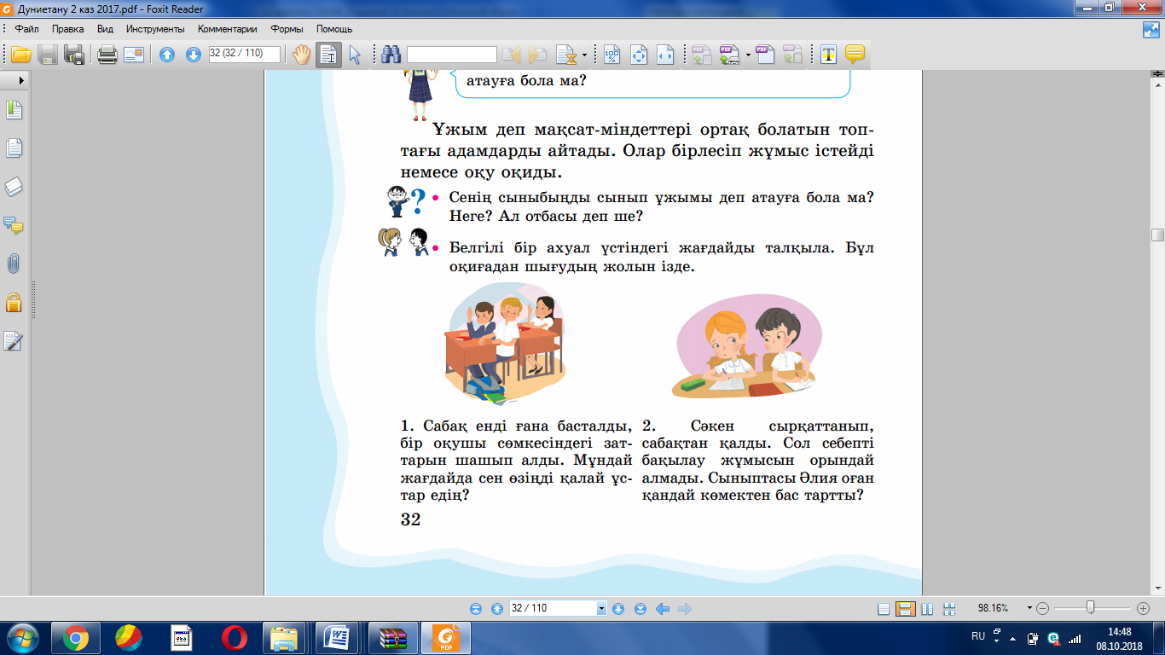  Дескриптор:  - Балалар өз ойын еркін және нақты жауап бере алады.2балл  Сергіту сәті  Слайдтағы суреттер(мектеп,сынып,10 саны, тары,тау) арқылы өлең шығарды.  Мектебің мынау сыныбың  Осында он жыл тұрасың  Тарыдай болып кіресің  Таудай болып шығасың  3 тапсырма «Постер» әдісі  «Сынып» және «Ұжым» тақырыбында  Дескриптор:  -сынып,ұжым тақырыбында постер әдісін орындай алады.2 балл  -берілген тақырыпты қорғай алады.2 балл |  | Берілген сұраққа жауап беріп, тапсырмаларды талапқа сай орындайды.  Жұмыс дәптеріне  тақырыпты жазады.  Оқушылар сабақты тыңдайды.Өз ойын жеткізіп отырады.  Жапырақ парақшасына жазып,тақтадағы тілек ағашына жабыстырады.  Балалар өз түсінігі бойынша сұраққа жауап бере алады.  Өлең шумағын естеріне түсіріп айта алады.  Балалар сынып,ұжым жайлы айтады | ҚБ: топтар ды қол шапалақ,мақтау сөздері арқылы бағалады  Дескриптор:  -дұрыс жауабы бар жапырақты тауып,тілек ағашына жабыстыра алады.2 балл  Оқулықтағы суретпен жұмыс  Дескриптор:  -Балалар өз ойын еркін және нақты жауап бере алады.2балл  Дескриптор:  -сынып,ұжым тақырыбында постер әдісін орындай алады.2 балл  -берілген тақырыпты қорғай алады.2 балл | Слайдтағы суреттер  Айтылым.  Оқылым, жазылым,  Түрлі жапырақтар  Плакаттағы суреттер  Сергіту сәтіндегі плакат  А3 парақшасын да постер жазады.
Соңы | Қорытындылау.  Бүгін біз не жайында білдік?  Сабақта қай тапсырма орындау ұнады?  Сабақта қай тапсырма орындау қиын болды? |  | Балалар сабақ түсінгендерін айтады.
Кері байланыс | «Жапырақтар» кері байланыс. |  | Сабақтан алған әсерлерін жапырақтарын көтеру арқылы білдіреді | «Күзгі жапырақтар | Кері байланыс парақ  шасы.

